МИНОБРНАУКИ РОССИИ

Федеральное государственное бюджетное образовательное учреждение высшего образования

НИЖЕГОРОДСКИЙ ГОСУДАРСТВЕННЫЙ ТЕХНИЧЕСКИЙ
УНИВЕРСИТЕТ им. Р.Е.АЛЕКСЕЕВА

Институт радиоэлектроники и информационных технологий
Кафедра «Вычислительные системы и технологии»

ОТЧЁТ
по лабораторной работе №3
«Моделирование неисправностей в локальных вычислительных сетях с использованием симулятора CORE»
по дисциплине
«Сети и телекоммуникации»

РУКОВОДИТЕЛЬ:
________________ Гай В.Е.

СТУДЕНТ:
________________ Аверьянова А.А.
19-В-1

Работа защищена «___» ____________
С оценкой ________________________

Нижний Новгород 2022
Файл 7oxm8vac.imn
Некорректно настроенный DHCP-сервер или его отсутствие в сегменте сети
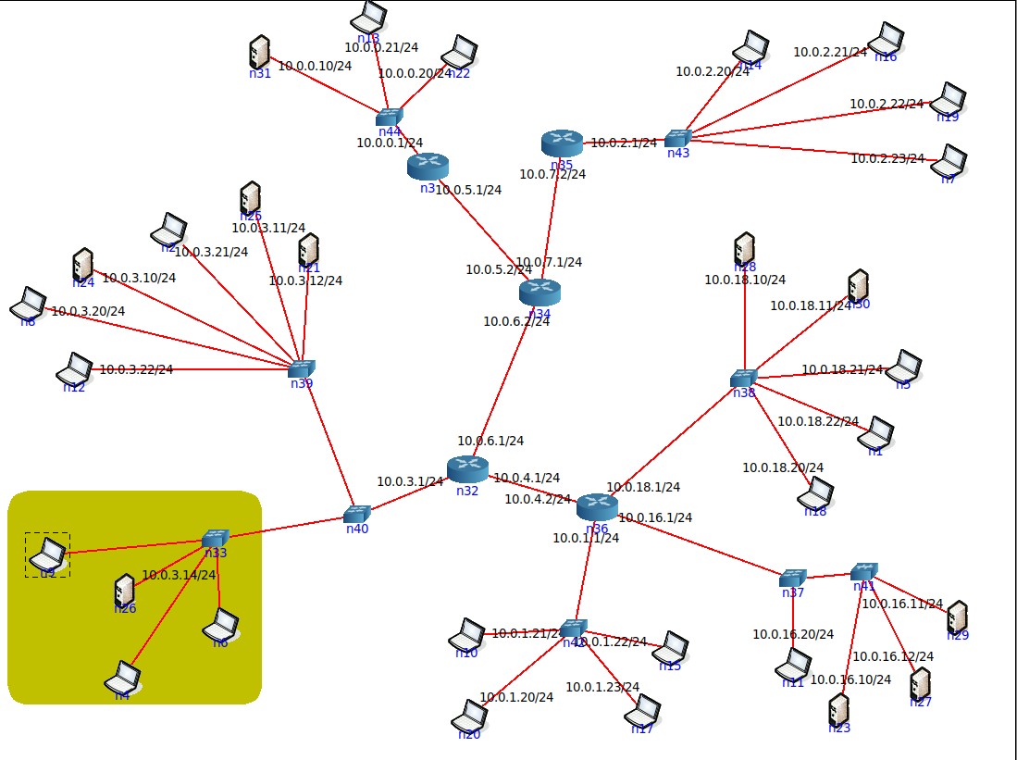
Рассмотрим зону 10.0.3.0/24, здесь есть компьютеры без заданного статического IP-адреса.
С помощью команды ifconfig, можем убедиться что IP-адреса не раздаются
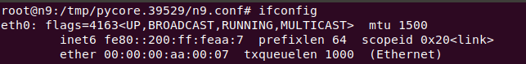
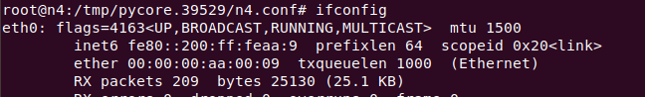
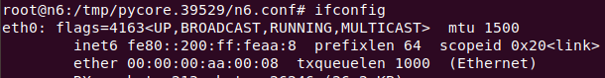
Посмотрим все компьютеры и получим их IP-адреса с помощью команды nmap:
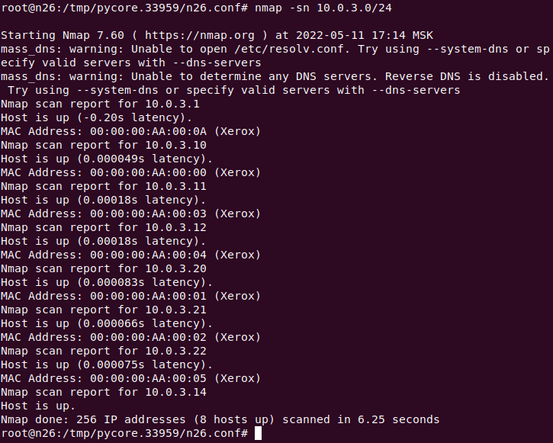
На схеме 11 хостов, а обнаружено 8.
n26- DHCP сервер | 10.0.3.14/24
n9 DHCP клиент | ?
n6 DHCP клиент | ?
n4 DHCP клиент | ?
Попробуем обратиться к DHCP серверу вручную с машины
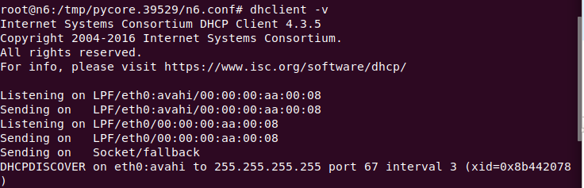
Хосты посылают широковещательные запросы, однако не получают ответа и остаются без IP-адреса
DHCP видит запросы DHCP Discover не отвечает на них. Не настроенный хост отображается с адресом 0.0.0.0
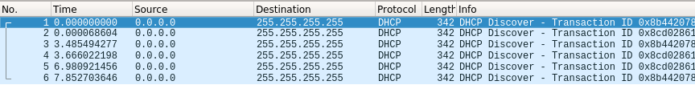
Посмотрим настройки нашего DHCP сервера n26 с адресом 10.0.3.14/24
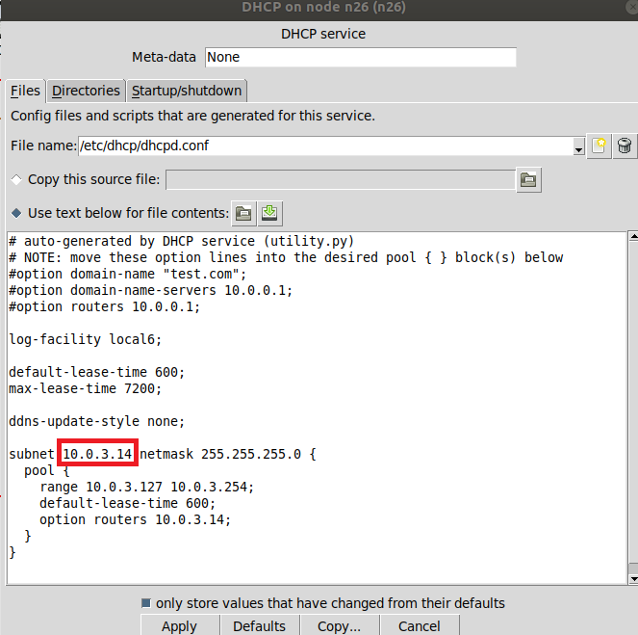
Здесь неправильно указана подсеть, поэтому мы изменяем ее на 10.0.3.0
Пробуем снова команду nmap:
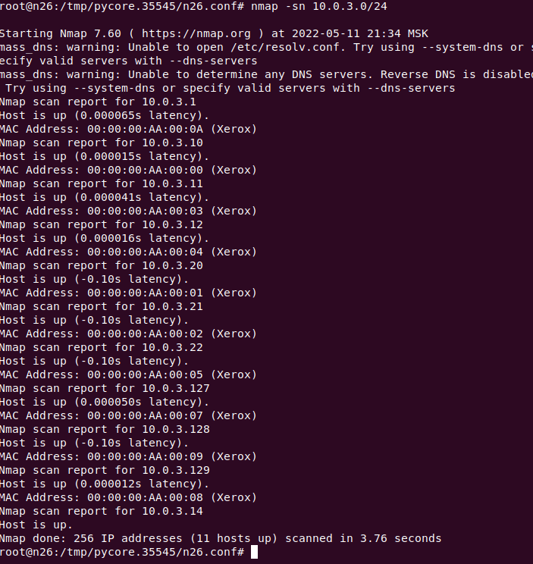
На схеме 11 хостов, обнаружено тоже 11.
Установим IP-адреса с помощью команды ipconfig
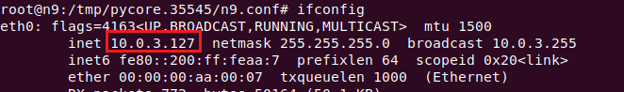
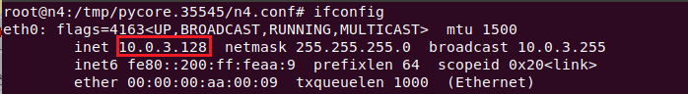
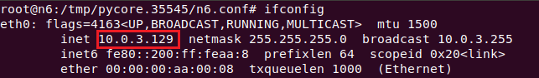
Получаем:
n26- DHCP сервер | 10.0.3.14/24
n9 DHCP клиент | 10.0.3.127/24
n6 DHCP клиент | 10.0.3.129/24
n4 DHCP клиент | 10.0.3.128/24

Файл 81y4owmz.imn
Два DHCP-сервера с пересекающимися диапазонами адресов
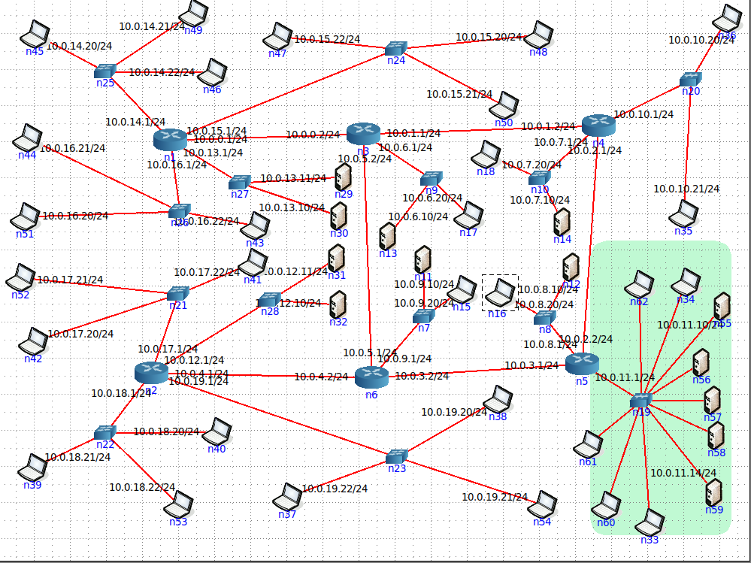
Проверим доступность всех машин командой nmap:
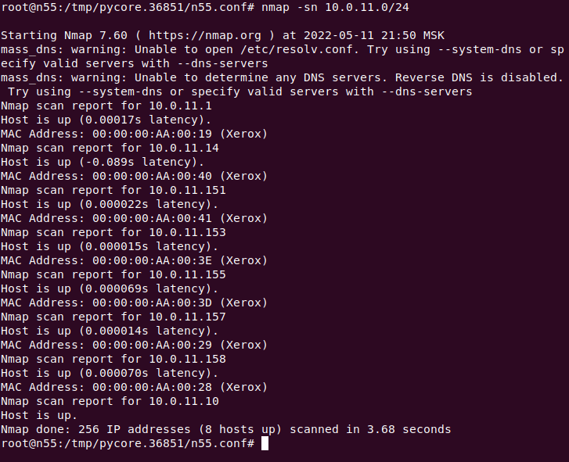
На схеме 11 хостов, а обнаружено 8
Проверим настройки двух DHCP серверов
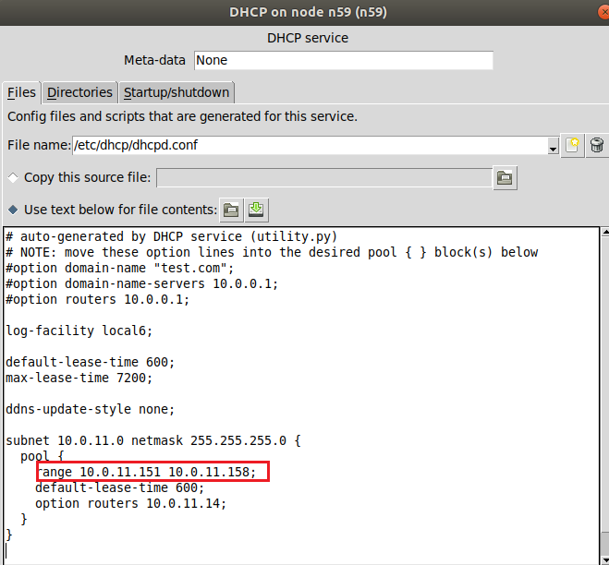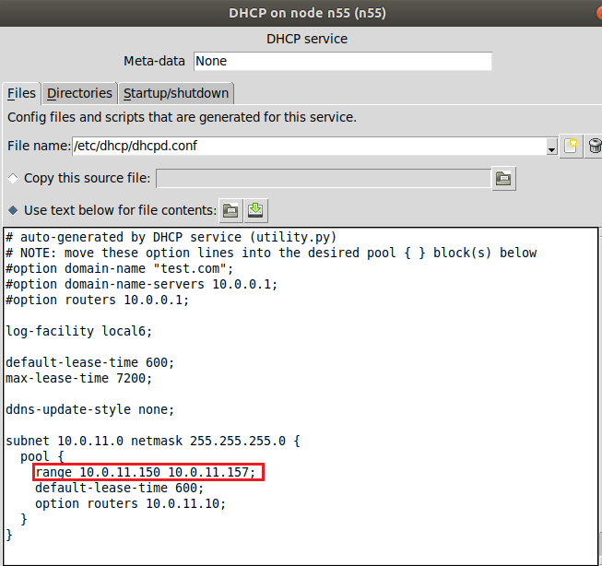
Можем заметить, что диапазоны перекрывают друг друга. Изменим диапазоны на серверах
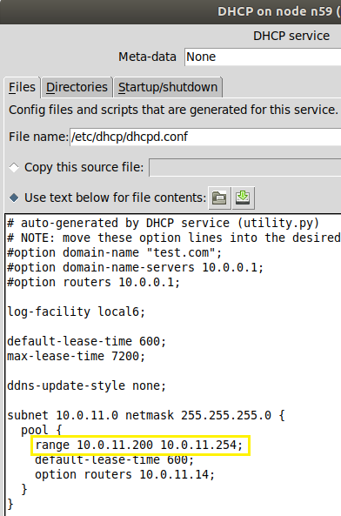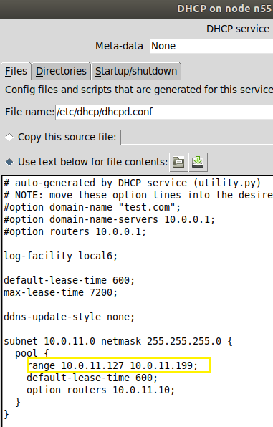
Запустим снова команду nmap:
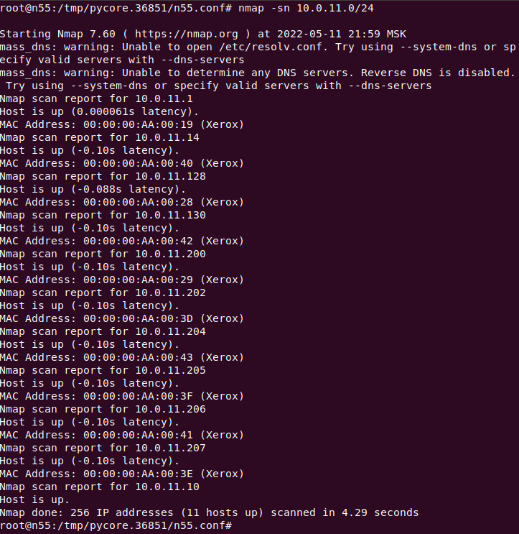
Обнаружено 11 хостов, как и на схеме

